РОССИЙСКАЯ ФЕДЕРАЦИЯ
ТВЕРСКАЯ ОБЛАСТЬ
ОТКРЫТОЕ АКЦИОНЕРНОЕ ОБЩЕСТВО
ПРОЕКТНЫЙ ИНСТИТУТ
«ТВЕРЬГРАЖДАНПРОЕКТ»

ЗАКАЗЧИК: ГУП «Тверьоблстройзаказчик»

ОБЪЕКТ: ГЕНЕРАЛЬНЫЙ ПЛАН
ЗАТО СОЛНЕЧНЫЙ
Тверская область

ВИД ДОКУМЕНТА: Положения о территориальном
планировании

Объект № 20085
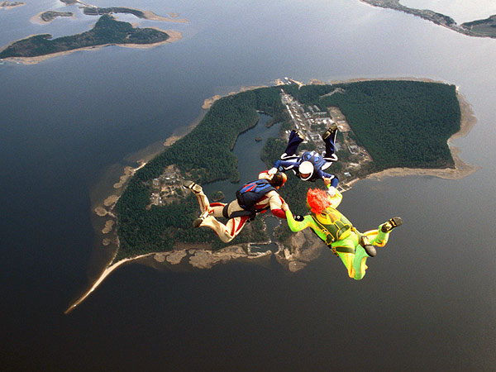

Тверь
2010

РОССИЙСКАЯ ФЕДЕРАЦИЯ
ТВЕРСКАЯ ОБЛАСТЬ
ОТКРЫТОЕ АКЦИОНЕРНОЕ ОБЩЕСТВО
ПРОЕКТНЫЙ ИНСТИТУТ
«ТВЕРЬГРАЖДАНПРОЕКТ»

ЗАКАЗЧИК: ГУП «Тверьоблстройзаказчик»

ОБЪЕКТ: ГЕНЕРАЛЬНЫЙ ПЛАН
ЗАТО Солнечный
Тверская область
6 этап - Выпуск проекта – подготовка и выдача окончательной редакции проекта Генерального плана городского округа ЗАТО «Солнечный» Тверской области.

Вид документа: Положения о территориальном
планировании

Объект № 20085

И.О. Генерального директора Ефимов М.В.

Главный архитектор проекта Макаров С.В.

2010

СОСТАВ ПРОЕКТА:

- Положения о территориальном планировании
ЗАТО «Солнечный»:

Раздел 1. Описание целей и задач территориального планирования.
Раздел 2. Описание мероприятий территориального планирования и последовательность их выполнения.

2. Схемы территориального планирования.
Схема 1. Сводная схема (основной чертеж)
Схема 2. Схема функциональных зон
Схема 3. Схема административных границ
Схема 4. Схема ограничений использования территорий
Схема 5. Схема границ территорий и земель
Схема 6. Схема развития объектов и сетей инженерно-технического обеспечения
Схема 7. Схема развития объектов транспортной инфраструктуры

Главный архитектор проекта С.В. Макаров

